

**Ingeniería en Sistemas Informáticos**

**PROYECTO DE DESARROLLO DE APLICACIONES MÓVILES**

2020-2020

**Sistema de Control de Tickets para la empresa Kliente Strategik**

|  |  |
| --- | --- |
| **Integrantes:** | Danny Cárdenas  Adrián Guadalupe  Bryan Vergara  Pablo Salazar |

1. Descripción del Proyecto

El proyecto busca ayudar a la empresa Kliente Strategik a tener un sistema de control de tickets y procesos, mediante el cual podrá administrar el estado de cada solicitud de ayuda que le llegue al área de operaciones. La aplicación deberá poder crear, guardar, visualizar y modificar cada uno de los detalles de los tickets; de esta manera se las personas encargadas podrán monitorear las solicitudes y sus estados.

1. Objetivos del Proyecto

El proyecto móvil tendrá los siguientes objetivos:

* Registrar tickets nuevos que sean solicitados al área de operaciones de la empresa Kliente Strategik.
* Monitorear los tickets creados y verificar su estado de desarrollo.
* Agregar descripciones de los procesos realizados en cada ticket.

1. Requerimientos

Se buscó dar solución a este problema ya que se verificó que la empresa lleva un registro manual de los tickets, es decir estos son almacenados en una bitácora para después se transcritos a un documento en Excel, este proceso es una perdida de tiempo que puede ser automatizada al integrar una interfaz que permita almacenar toda la data correspondiente a un ticket de manera directa. El sistema creado requiere que pueda estar vinculado a una base de datos donde las personas que tengan acceso a la aplicación puedan tener información de los estados y procesos que realiza un ticket en tiempo real.

1. Prototipo

**Bosquejo de prototipos preliminares**

1. **Login**

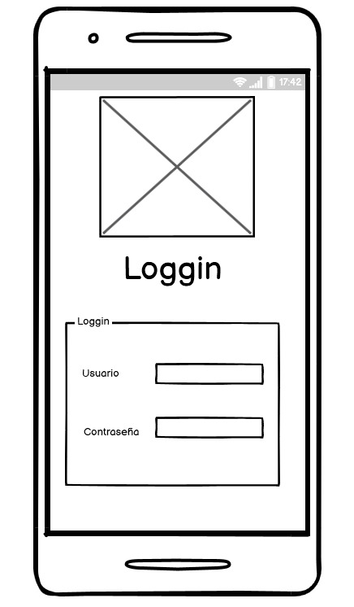

1. **Ingreso de ticket.**

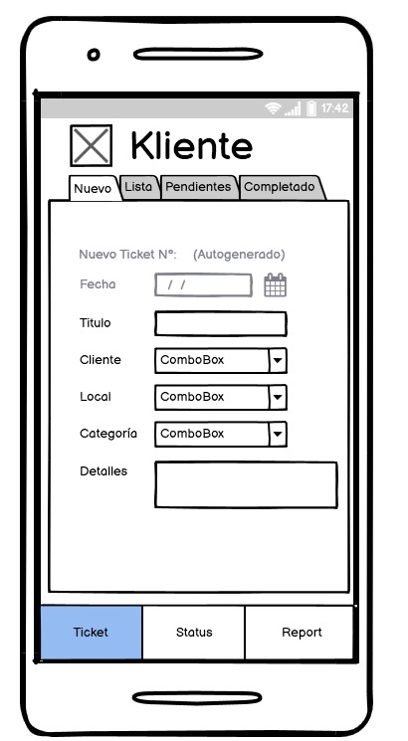

1. **Lista de tickets**

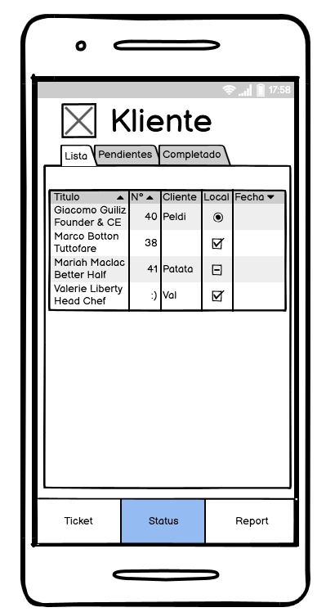

1. **Chart**

